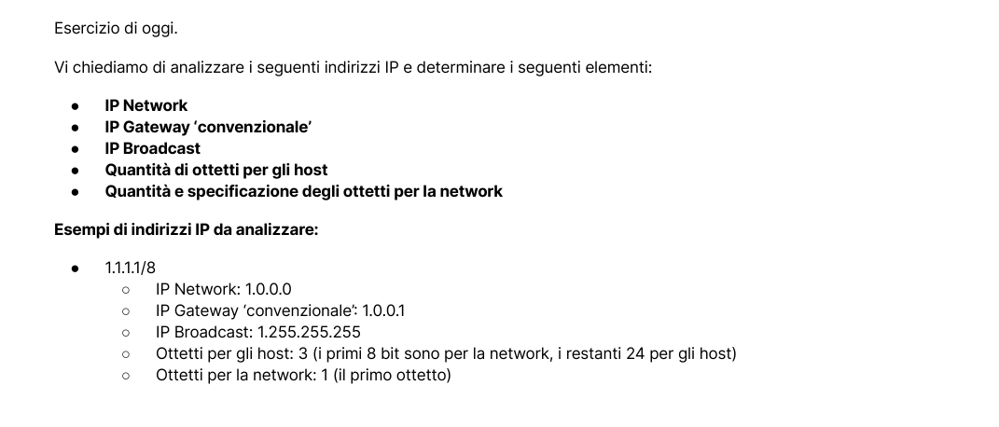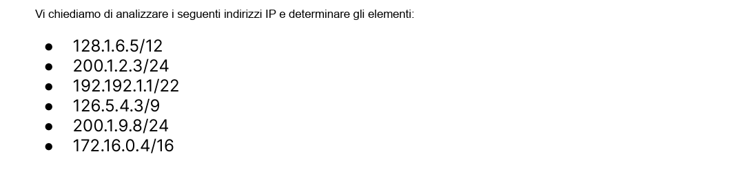

1. **128.1.6.5/12**

IP Network: 128.0.0.0

IP Gateway convenzionale: 128.0.0.1  
IP Broadcast: 128.15.255.255

Ottetti per gli host = 2.5 (i primi 12 bit sono per il network, gli altri 20 sono per gli host)

Ottetti per la network = 1.5 (il primo ottetto è la metà del secondo)

1. **200.1.2.3/24**

IP Network: 200.1.2.0

IP Gateway convenzionale: 200.1.2.1  
IP Broadcast: 200.1.2.255

Ottetti per gli host = 1 (i primi 24 bit sono per il network, gli altri 8 sono per gli host)

Ottetti per la network = 3 (sono i primi tre ottetti)

1. **192.192.1.1/22**

IP Network: 192.192.0.0

IP Gateway convenzionale: 192.192.0.1  
IP Broadcast: 192.192.3.255

Ottetti per gli host = 1.5 (i primi 22 bit sono per il network, gli altri 10 sono per gli host)

Ottetti per la network = 2.5 (sono i primi due ottetti e 6 bit del terzo)

1. **126.5.4.3/9**

IP Network: 126.0.0.0

IP Gateway convenzionale: 126.0.0.1  
IP Broadcast: 126.127.255.255

Ottetti per gli host = 2.5 (i primi 9 bit sono per il network, gli altri 23 sono per gli host)

Ottetti per la network = 1.5 (il primo ottetto completo e 1 bit del secondo ottetto)

1. **200.1.9.8/24**

IP Network: 200.1.9.0

IP Gateway convenzionale: 200.1.9.1  
IP Broadcast: 200.1.9.255

Ottetti per gli host = 1 (i primi 24 bit sono per il network, gli altri 8 sono per gli host)

Ottetti per la network = 3 (i primi tre ottetti)

1. **172.16.0.4/16**

IP Network: 172.16.0.0

IP Gateway convenzionale: 172.16.0.1  
IP Broadcast: 172.16.255.255

Ottetti per gli host = 2 (i primi 16 bit sono per il network, gli altri 16 sono per gli host)

Ottetti per la network = 2 (i primi due ottetti)